艾尔赛USB转ESP8266模块
LC-WM-USB-8266

USB转ESP8266 WIFI模块转接板手机电脑无线通信单片机WIFI开发

深圳市艾尔赛科技有限公司
2016-08
- 概述
艾尔赛USB转ESP8266模块能将ESP8266无线模块通过串口连接PC机，方便调试ESP8266 WIFI模块。
- 功能特点
采用CH340芯片，性能稳定，兼容性好，Windows系统基本全部支持；
转接板带1000uF固态电容，保证电流供应，不会因电源问题使WIFI模块死机无响应；

三、 硬件介绍和说明
板子尺寸：34.5*17.2mm
板子功能说明：
ESP8266无线WIFI模块与USB接口同一方向进行对接,如下图所示（注：ESP8266 WIFI模块需另购），将模块插到电脑就可以用串口调试助手软件测试ESP8266模块了。
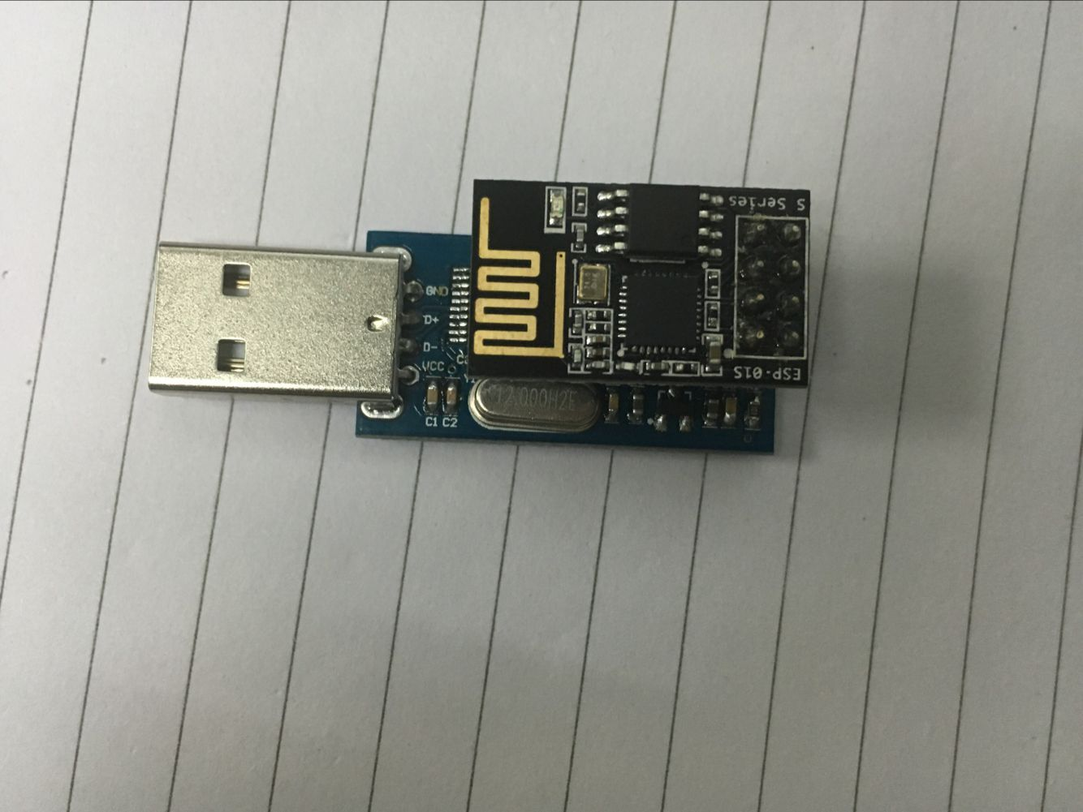

深圳市艾尔赛科技有限公司
Shenzhen LC Technology Co., Ltd.

邮编：518000
Postcode: 518000

传真：0755-83834706
Fax: 86-755-83834706

电话：0755-82720811
Tel: 86-755-82720811

手机：18927473783
Mobile: 86-18927473783

深圳市福田区车公庙泰然科技园213栋509
Address: Room 509, Building No.213, Tairan Hi-Tech Park, Chegongmiao, Futian
District, Shenzhen, China

